DIMARTS 5 DE MAIG

HOLA FAMÍLIES
AQUESTA VEGADA US VOLEM PROPOSAR FER UN JOC AMB ELS ROTLLOS DE PAPER DE WC.
TAMBÉ US PORTAREM EL TEATRE A CASA: “PERE I EL LLOP” AL LICEU DE BARCELONA (la primera part és d’introducció per conèixer els instruments i com és la vida dalt d’un escenari) I EL CIRQUE DU SOLEIL AMB TRES ESPECTACLES DE CURTA DURADA (1h)

PROPOSTA DE TALLER DE MANUALITATS
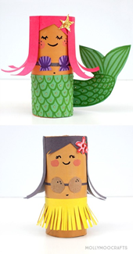
POTSER AQUESTS DIES HEU VIST ALGUNA PEL·LÍCULA DE LA “SIRENITA”, O HEU VIST O ESCOLTAT ALGUN CONTE ON SURTIEN PERSONATGES DEL MAR…

JOC D’EQUILIBRIS

AGAFEU ELS ROTLLOS, TALLEU-LOS DE DIFERENTS MIDES, PINTEU-LOS DELS COLORS QUE US AGRADIN… I DARRER PAS: FEU DOS O TRES TALLS (COM ES VEU A LA FOTOGRAFIA) I JA TENIU UN JOC NOU.

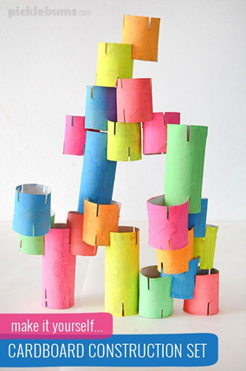

MANDALA
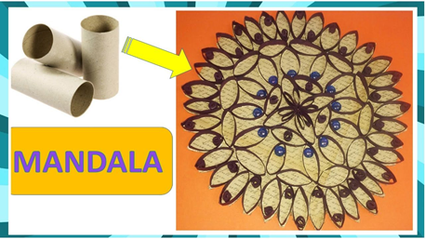

I AIXÒ… COM ES FA??? BEN FÀCIL!!!
HEU D'AGAFAR ELS ROTLLOS I MARCAR CADA DOS CENTÍMETRES UNA RATLLA, ÉS PER ON HAUREU DE RETALLAR, TINDREU MOOOOLTS CERCLES QUE SI “AIXAFEU” UNA MICA AGAFARAN AQUESTA FORMA DE PÈTAL…
I ARA JA ÉS QÜESTIÓ DE DEIXAR ANAR LA VOSTRA IMAGINACIÓ, PROVEU, POSEU, TREIEU, CANVIEU… FINS QUE TROBEU LA FORMA QUE US AGRADI…
I SI US VE DE GUST LA PODEU ENGANXAR I DECORAR.
JOC DE BITLLES

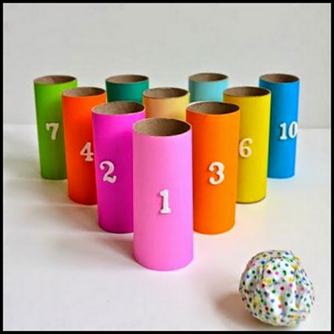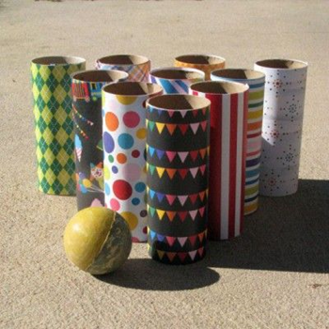

NECESSITAREU 9 ROTLLOS DE PAPER DEL WC, PODEU DECORAR-LOS O BÉ PINTAR-LOS D’UN SOL COLOR.
SI AQUESTA ACTIVITAT LA FEM AMB NENS I NENES D’EDUCACIÓ INFANTIL, POSAR-HI O DIBUIXAR-HI ELS NÚMEROS SERÀ UNA MANERA DE FER MEMÒRIA I REPASSAR (ORDRE, QUIN VA DAVANT O DARRERA…).

SI HO FEU ELS NENS I LES NENES DE C. INICIAL, PODREU REPASSAR LES SUMES (FEU UNA LLISTA DE LES PERSONES QUE JUGUEN I A CADA PARTIDA, ANOTEU LA PUNTUACIÓ QUE TRAIEU CADASCÚ AMB LA SUMA DE LES BITLLES CAIGUDES, AL FINAL DE TOT PODEU FER UNA SUMA MOOOOOLT LLARGA DE CADA JUGADOR O JUGADORA PER SABER QUI HA TRET MÉS PUNTUACIÓ).

AHHHH!!! LA PILOTA HA DE SER PETITA I NO CAL QUE PESI GAIRE!!!

“LA MOTXILLA”

El Departament d’educació en l’apartat de recursos externs (xtec) ha facilitat diferents eines i propostes per continuar aprenent jugant.
“LA MOTXILLA”

JOCS I ACTIVITATS D'ENGINY - Mestre a casa (ENLLAÇ)

PUZZLES
En aquest enllaç trobareu propostes de fer puzzles on-line adaptades a les diferents edats (pares i mares, vosaltres també en podeu fer)

https://www.jigsawplanet.com/
SON PUZZLES

BONA SETMANA!!!

